**САДОВНИК**

У садовника есть 32 м провода, которым он хочет обозначить на земле границу клумбы. Форму клумбы ему надо выбрать из следующих вариантов.

Обведите в таблице слово «Да» или «Нет» около каждой формы клумбы в зависимости от того, хватит или не хватит садовнику 32 м провода, чтобы обозначить её границу.

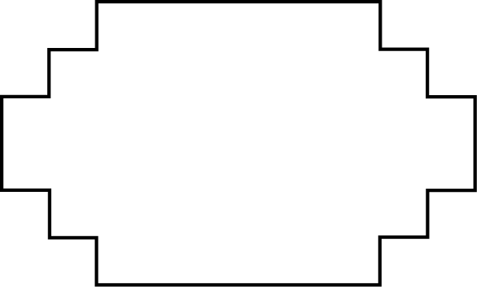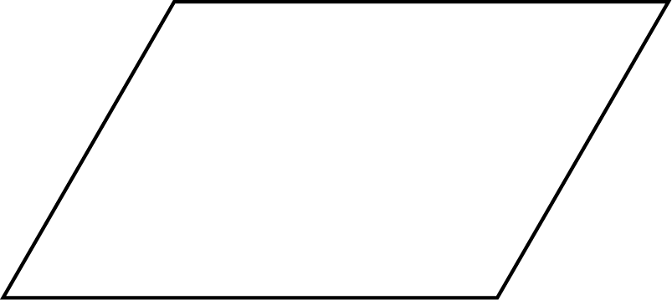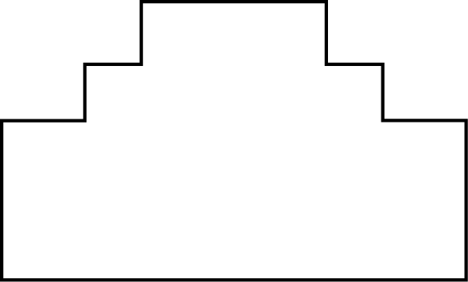

A

B

C

D

10 м

6 м

10 м

10 м

10 м

6 м

6 м

6 м

|  |  |
| --- | --- |
| План клумбы | Хватит ли 32 м провода, чтобы обозначить границу клумбы ? |
| План А | Да / Нет |
| План В | Да / Нет |
| План С | Да / Нет |
| План D | Да / Нет |

Оценка ответа на вопрос

***Ответ принимается полностью***

Код 2: Даны все четыре верных ответа: Да, Нет, Да, Да

***Ответ принимается частично***

Код 1: Даны три любых верных ответа.

***Ответ не принимается***

Код 0: Два или меньше верных ответа.

*Возможные рассуждения: Если выпрямить стороны многоугольников (формы А и С), то получим прямоугольники со сторонами 10 м и 6 м. Тогда периметры клумбы на планах А, С, D равны ровно 32 м. Для определения длины боковой стороны параллелограмма (форма В) возможно такое рассуждение: на рисунке явно видно, что боковые стороны (наклонные) параллелограмма (форма В) по длине больше его высоты, равной 6 м. Значит, периметр клумбы формы В более 32 м.*

Задание оказалось достаточно трудным для большинства учащихся, в 2000 г с ним полностью справились (обвели слово «Да» в первой, третьей и четвертой строках таблицы и слово «Нет» во второй строке) около 20% из всех участников исследования и около 23% российских учащихся.

Ключевым моментом для решения задачи является опора на пространственное вооображение при преобразовании в прямоугольники форм *А* и *С*, а также знание свойств параллелограмма и знание понятия периметра многоугольников, поэтому задание отнесено к области «*Пространство и форма*». Сам контекст носит *профессиональный* характер. По характеру превалирующей познавательной деятельности задание отнесено к когнитивной области «*Применять*».